在地深耕十六載 服務無數病患《重慶牙醫診所專訪》
位於板橋重慶路上的重慶牙醫診所，是由北醫牙科畢業校友劉祖垣醫師所創立，服務病患至今已將近16載。劉醫師表示，他開業時正逢健保開辦，替診所挹注不少，比起老前輩們算是相當幸運。目前重慶牙醫共有六位醫師聯合看診，算是板橋地區頗具規模的診所。

為了服務許多需要植牙的病患，重慶牙醫進一步成立了植牙中心，位於診所二樓；中心與一般診療區分開，提供病患獨立、完善的手術空間。劉醫師認為，目前稍有規模的診所，都有植牙的自費診療項目；一般病患如果有缺牙的情形，考量到無法裝設牙橋或活動假牙的情況下，通常會以植牙作為第一選擇。獨立空間的植牙中心除了在消毒、清潔上更為方便，也避免與一般看診病患互相干擾，讓病人有更舒適、安心的感覺。劉醫師也歡迎想要成立植牙手術室的醫師朋友們到診所參觀，交流彼此的經驗。
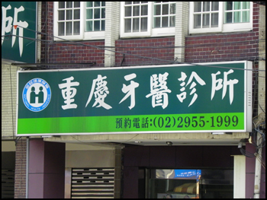
重慶牙醫診所位於板橋重慶路205號，開業迄今約16年
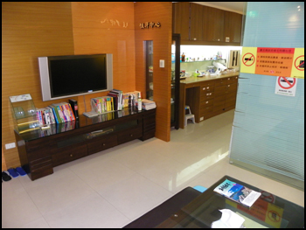
為了服務病患，診所二樓成立專業植牙中心
劉醫師加入校友會已有十年的時間，擔任過北縣校友會的常務監事及校友總會的常務理事。劉醫師在北縣校友會經歷了許訓銘、石公燦、許文琪、王成志及現在的吳信忠等五位會長，他感覺北縣校友會的根基也越來越穩固、茁壯。他認為校友會未來應該更重視健保諮詢、輔導的服務，這也是一般會員醫師最希望校友會能提供協助的部分，校友會如果能讓校友無後顧之憂的看診，校友們也會對校友會更加具有向心力。他也鼓勵校友們多多參與校友會的活動，除了讓生活更加多采多姿，對於生涯的規劃也會有所幫助。
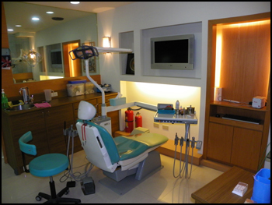
獨立、完善的植牙手術室，採用最新的植牙設備
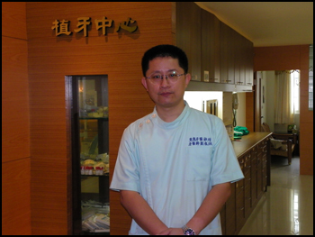
重慶牙醫診所院長、北醫牙科校友劉祖垣醫師

歡迎諮詢專線：02-2955-1999 重慶牙醫診所

